Seminární práce
-
motory

Milan Soukup, 6.C

Některé důležité letopočty z hlediska vývoje motorů:
1860 - Étienne Lenoir navrhuje první motor s vnitřním spalováním, jako palivo slouží uhlí a vzduch
1876 - Nikolaus Otto vyvíjí první čtyřdobý motor.
1883 - Gottlieb Daimler staví první benzínový motor.
1884 - Charles Parsons staví první parní turbínu na výrobu elektřiny.
1926 - Robert Goddard vypouští první raketu na kapalné palivo.
1930 - Frank Whittle patentuje vynález tryskového motoru.
1956 - Felix Wankel vyvíjí Wankelův motor
Motory jsou stroje přeměňující energii na pohyb nebo mechanickou práci. Energie je většinou dodána ve formě chemického paliva (např: benzín), páry nebo elektřiny. Rozdělujeme je:
a) podle typu využívané energie
b) podle způsobu pohybu hlavních částí na pístové a rotační
c) podle místa, kde nastává přeměna chemické energie na tepelnou- na spalovací motory, zážehové a vznětové
d) podle způsobu chlazení motoru na vodou nebo vzduchem chlazené
e) podle počtu zdvihů pístu v rámci kompletního cyklu na dvojtaktní nebo čtyřtaktní
f) podle typu cyklu na Ottův (benzínový motor) nebo dieselový motor. Speciálními typy motorů jsou motory s větrným pohonem, plynové turbíny a parní turbíny.
Vznětový neboli Dieslův motor
Dieselův motor
vynalezl jej Ing. Rudolf Diesel roku 1897. Tento motor pracoval se samozápalem pohonné jednotky bez zapalovacích svíček. Mohl pracovat jako dvoudobý nebo výhodněji jako čtyřdobý.
Vzhledem k vysoké kompresi ve válcích musela být konstrukce motoru značně masivní, aby vydržel velké namáhání vznikajícími silami. První Dieselové motory se proto nehodily pro
použití k pohonu vozidel. Využívalo se jich zpočátku jen v průmyslových závodech,
zvláště jako stacionární pohon v elektrárnách. Po vylehčení našel uplatnění na lodích i
ve vozidlech.
V porovnání s Ottovým motorem vynalezeným roku 1876 měl Dieselův motor výhodu v tom, že dokázal spalovat i těžké oleje, které byly levnější než benzin, dále se vyznačoval vyšší účinností. Ottův motor převádí v devadesátých letech 19.stol. výhřevnou energii benzinu na mechanickou práci jen asi ze 13%. Dieselův motor již na svém začátku 16%. Pro samotného Diesela byl tento výsledek zklamáním, protože očekával účinnost kolem 75%. Jeho motor byl však i tak mimořádně konkurenceschopný. Jenom vysoká komprese 30:1 a vstřikování paliv v okamžiku maximální komprese připravovala konstruktérům značné obtíže. Proto měli první
Dieselové motory příliš velké rozměry a hmotnost.

V dnešní době je Dieselův motor je zpravidla čtyřdobý. Podle tvaru spalovacího prostoru se rozlišuje vznětový motor s přímým vstřikováním a motor komůrkový, který má kompresní prostor rozdělen na dvě části. Svojí konstrukcí se podobá zážehovému motoru, nemá však zapalovací svíčku ani karburátor, avšak má vstřikovací čerpadlo nebo kompresor, který umožňuje stlačování a dopravu plynů. Zároveň se zvyšováním tlaku v kompresoru dochází ke změně teploty při současném zmenšení měrného objemu stlačovaného média. Pro stlačení je nutno dodat energii, obvykle pomocí hnacího motoru spojeného s kompresorem. Kompresory se rozdělují podle fyzikálního principu stlačování: a) kompresory objemové, stlačení je vyvoláno periodickým zmenšováním objemu pracovního prostoru, patří mezi ně kompresory s vratným pohybem pístu, membránové kompresory a rotační kompresory. Objemové kompresory pro malé stlačení se nazývají dmychadla; b) kompresory dynamické (rychlostní), stlačení plynu je vyvoláno přeměnou dodané kinetické energie na energii tlakovou. Podle velikosti výsledného stlačení se kompresory dělí na nízkotlaké (výtlačný tlak je menší než 2,5 MPa), středotlaké (2,5 – 10 MPa) a vysokotlaké (10 – 250 MPa). Konstrukce vznětového motoru musí být masivní, protože, jak je vidět,musí odolávat velkým tlakům. Proto je při stejném objemu těžší vznětový motor než motor zážehový. To omezuje jeho použití. Protože palivo prohořívá volněji, spaluje se dokonaleji, a tím dosahuje vznětový motor vyšší účinnosti (až 40%). Také paliva mohou být méně kvalitní, a proto se používá nafta. Nafta motorová je pohonná hmota pro vznětové naftové motory; kapalná směs uhlovodíků. Získává se destilací ropy. Důležitý je také kompresní poměr což je poměr mezi celkovým obsahem válce a kompresním prostorem. Kompresní poměr je důležitým parametrem spalovacích motorů, u zážehových motorů bývá až 10:1, u vznětových až 20:1.
Popis chodu vznětového motoru:
Pracuje ve čtyřech dobách takto:
1. Nasávání čistého filtrovaného vzduchu.
2. Stlačování (komprese). Oba ventily jsou uzavřeny. Píst se pohybuje nahoru a prudce stlačuje plyn asi na 3Mpa. Vzduch se při tom zahřeje asi na teplotu 600°C. Blíží-li se píst do horní úvrati, vstříkne vysokotlaké čerpadlo tryskou naftu do horkého vzduchu.
3. Rozpínání (expanze). Oba ventily jsou uzavřeny. Palivo se vznítí a postupně shoří, plyny stlačí píst dolů.
4. Výfuk. Výfukový ventil se otevírá. Píst při pohybu vzhůru vytlačuje spálené plyny.
Benzinové motory
Benzinové motory jsou stejné jako dieselové a raketové motory s vnitřním
spalováním. Uvnitř těchto motorů se spaluje palivo a tím se získává energie potřebná
k pohybu. V benzinovém se mísí benzinové páry se vzduchem a tato směs se zapaluje
jiskrou. Zápalná směs benzínu a vzduchu hoří tak rychle, že vlastně vybuchuje a
vzniklé plyny se rychle rozpínají (expandují). U většiny benzinových motorů tato
expanze pohybuje pístem ve válci a pohyb pístu se využívá k otáčení hřídele a tím k
přeměně vratného pohybu na rotační pohyb. Velké motory mají větší počet válců a
pístů a k zapalování směsi dochází u jednotlivých válců velice rychle za sebou, takže
výsledná síla otáčení je pravidelná a plynulá. Jako palivo se v něm používá směs benzínu a vzduchu, která se připravuje v karburátoru. Je důležité dodržení stechiometrického složení směsi 1:14,6 (1g benzínu, 14,6g vzduchu-78%N, 21%O, 1%).Zapaluje se svíčkou ve válcích.Mezi střední a vnější elektrodou přeskočí jiskra v okamžiku, kdy rozdělovač spo- jí svíčku s vysokým napětím(asi 10 000V).Posuvným pohybem pístu ve válci motoru přeměňuje na otáčivý pohyb klikového hřídele.
Nejednodušší typ válcového motoru benzinového motoru je dvoudobý motor,
používaný v některých malých autech, a ve většině motocyklů a v sekačkách.
Pracují ve dvou dobách. Nejprve se pohybuje nahoru, přičemž stlačuje směs
paliva a vzduchu v prostoru nad pístem. Součastně je do prostoru pod pístem
nasávána další dávka zápalné směsi. Stlačená směs se zapálí jiskrou vytvořenou
pomocí vysokého napětí a plyny vzniklé výbuchem tlačí na píst zpět do spodní části
válce. Při svém pohybu dolů vytlačuje píst čerstvou dávku směsi paliva a vzduchu
přepouštěcím kanálem do prostoru nad pístem. Tato čerstvá směs vytlačí výfukové
plyny ven výfukovým kanálem a sama je stlačena opětným pohybem pístu nahoru. V
horní poloze píst zablokuje výfukový kanál, aby rozpínající se plyny nemohli
uniknout. Jakmile píst dosáhne polohy, kanál se otevře. Poloha pístu kontroluje
rovněž sací kanál směsi paliva a kanál přepouštěcí. Píst svým pohybem nahoru a dolu
otáčí takzvanou klikovou hřídelí. K ní je připevněn těžký setrvačník, který se otáčí i
poté, co píst dosáhl své nejnižší polohy. Setrvačník tak převádí energii dolů se
pohybujícího pístu ve velmi plynulý, nepřetržitý pohyb a nutí píst pohybovat se
válcem vzhůru v druhé části každého cyklu.Výroba dvoudobých motorů je poměrně
levná. Motory samy jsou však málo účinné při přeměně energie paliva v energii
pohybu, a proto většina velkých motorů pracuje v účinnějším čtyřdobém cyklu.
U čtyřdobého motoru pracuje každý píst na čtyři doby(viz obr)V první době zvané sání se píst
pohybuje směrem dolů a nasává směs paliva a vzduchu do prostoru nad pístem.
Potom se píst pohybuje nahoru a směs stlačuje. Tato druhá doba se nazývá komprese.
Stačená směs se zapálí pomocí jiskry a výbuch stlačí stlačí píst dolů. Podle toho se
třetí doba nazývá výbuch. Píst pak ještě jednou jde nahoru a vytlačí výfukové plyny
van z prostoru válce. Čtvrtá doba se nazývá výfuk. Potom se jednotlivé doby znovu
opakují. Čtyřdobý motor je sice účinnější než dvoudobý, přesto dokáže přeměnit
pouze přibližně jednu třetinu energie paliva v energii pohybovou. Zbytek energie je
nevyužitý. Hlavní problém spočívá ve zpětném pohybu pístu. Píst neustále zrychluje na vysokou rychlost jedním směrem, potom směr pohybu obrátí a zrychluje druhým směrem. Každý pohyb pístu nahoru a dolů několiktisíckrát za minuti spotřebuje část energie dodávané palivem.
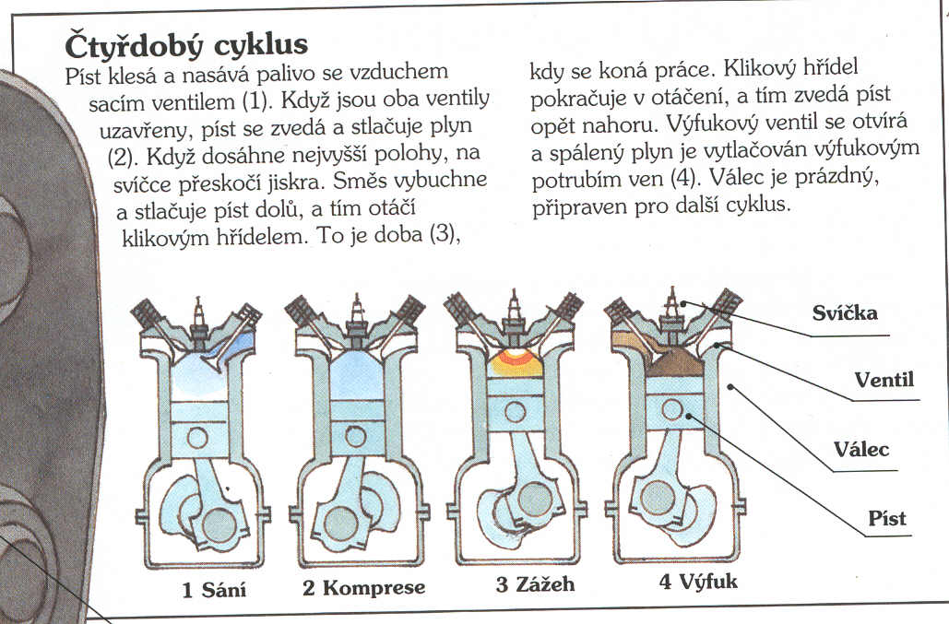
Motor tedy koná práci jen ve třetí době, kdy se rozpínají plyny vzniklé hořením palivové směsi. Ve zbývajících dobách pracovního cyklu se píst udržuje v pohybu díky setrvačnosti klikového hřídele a k němu připevněnému těžkému setrvačníku. Motor automobilu s čtyřdobým motorem má zpravidla čtyři válce, nebo více válců na společném klikovém hřídeli. Když v jednom z nich je sání, tak ve druhém je stlačování, ve třetím rozpínání a ve čtvrtém výfuk. Tím je zajištěno, že vždy v jednom z válců se koná práce. Účinnost čtyřdobého motoru je asi 30%. Protože ve válci vzniká při hoření vysoká teplota, je nutno motor chladit vodou nebo vzduchem. Musí být zajištěno i dobré mazání všech pohybujících se součástí olejem.
Rotační motory
Ve snaze zvýšit účinnost motorů se zkoušejí různé konstrukce motoru K nejznámějším patří Wankelův rotační motor. Pracuje na stejném principu jako čtyřdobý pístový motor, ale vybuchující směs paliva a vzduchu otáčí trojstranným rotorem, který se pohybuje stále stejným směrem. V roce 1964 se objevil první sériový vůz vybaven Wankelovým motorem s nadějemi, že právě tento motor spotřebu paliva značně sníží. Ukázalo se však, že Wankelův motor má své vlastní problémy jako např. velké opotřebení, nadměrná spotřeba paliva a obtížné těsnění motoru. Proto se příliš často nepoužívá
Elektromotory mají širokou škálu použití, od nejmenších motorků o výkonu několika wattů, jimiž jsou vybaveny například elektrické holící strojky, až k obrovským motorům pohánějící elektrické vlaky a průmyslové závody. Některé motory pracují na střídavý proud, jiné na stejnosměrný a některé lze použít pro oba druhy proudů.
Jednou z předností elektromotorů je, že vykonávají rotační pohyb. U spalovacích motorů je nutno převádět pohyb pístu vpřed a vzad na rotační pohyb složitými převody.
Elektromotory jsou velice výhodné a čisté prostředky sloužící k získání mechanické energie. Elektromobily by značně snížily znečištění ovzduší našich měst. Nevypouštějí výfukové plyny a jejich chod je mnohem tišší než u aut poháněných spalovacími motory

